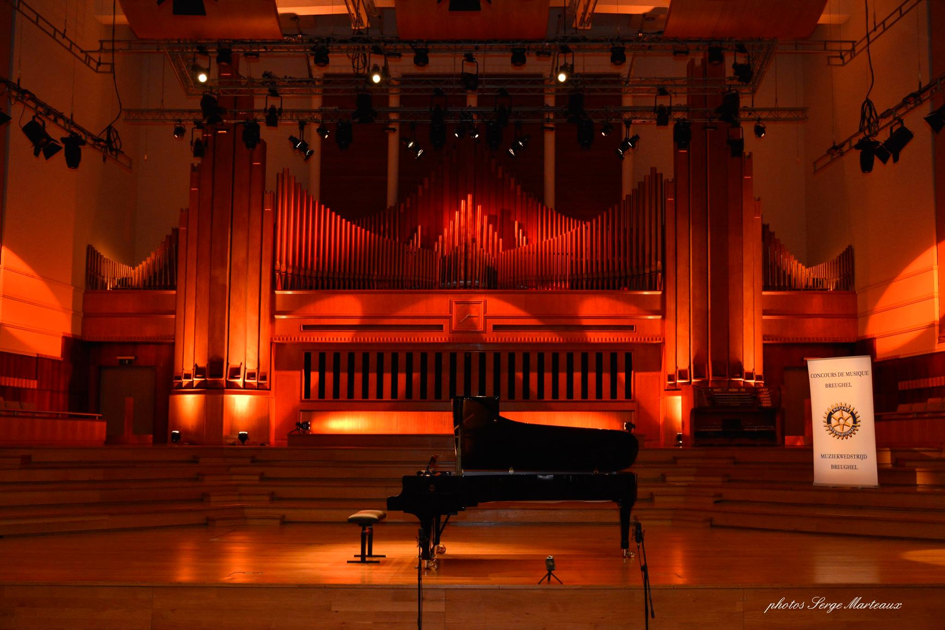

CONCOURS DE MUSIQUE BREUGHEL - MUZIEKWEDSTRIJD BREUGHEL
2027

Membres du jury – Juryleden
Président – Voorzitter
Monsieur Frédéric Debecq
Directeur en titre de l’Académie de Musique d’Evere
Chargé de mission au Conseil de l’Enseignement des Communes et des Provinces
Membres – Leden

Madame Thérèse-Marie GILISSEN,
Professeur honoraire de violon alto au Conservatoire Royal de Musique de Bruxelles

Madame Aki SAULIÈRE
Professeur de violon au Conservatoire Royal de Musique de Bruxelles en aan het Koninklijk Muziekconservatorium te Antwerpen
Mijnheer Yossif IVANOV
Violist
Docent aan het Koninklijk Muziekconservatorium te Brussel

Monsieur Didier Poskin
Professeur de violoncelle au Conservatoire Royal de Musique de Bruxelles

Mijnheer Ludo JOLY
Docent contrabas aan het Conservatorium te Leuven en
Ere-docent aan het Koninklijk Muziekconservatorium te Gent

***

